受 講
無 料
平成30年度 中小企業大学校
中小企業会計啓発・普及セミナーのご案内
企業の経営力強化を目指す会計
主催：名古屋商工会議所新瑞支部・独立行政法人中小企業基盤整備機構（中小機構）
中小企業の経営者、財務担当者等
12月6日（木曜日） 13：30～15：30
名鉄グランドホテル11階 柏の間A
20名（定員になり次第締め切らせていただきます）
無 料（教材費含む）
名古屋商工会議所 新瑞支部 担当：木村
TEL：052-853-4543 ＦＡＸ：052-859-1523

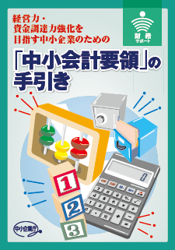
受 講 対 象
開 催 日 時
会 場
定 員
申し込み・
問い合わせ先
費 用
開 催 概 要

本セミナーは、中小企業の皆様が「中小会計要領」に則った決算書を作成する事の意義、財務情報の経営活動への活用方法等について理解を深めることにより、自社の経営状況を把握し、金融機関、取引先等からの資金調達力の強化、受注拡大へのきっかけをつかんでいただくことを目的としています。
セ ミ ナ ー の ね ら い

・「中小会計要領の手引き」「経営力向上のヒント」等をテキストとして配布。
・中小会計要領を活用すると、どのように企業にプラスになるか理解できます。
・財務会計の基本構造・事業計画の策定・改正税法のポイントなど、わかりやすく
解説いたします。

内容

ｵﾌｨｽ・ｲﾝｻｲﾄﾞｱｳﾄ代表 中小企業診断士 水野輝彦氏
事業承継、創業支援、管理会計の導入など中小企業の支援実績多数

講師紹介

ＦＡＸ：052-859-1523
名古屋商工会議所 新瑞支部 担当：木村 宛
受 講 申 込 書 平成 年 月 日
企 業  所在地 | 〒 | ﾌﾘｶﾞﾅ
 |  | 企業名
 | TEL：  FAX： | 業種
ﾌﾘｶﾞﾅ |  | 資本金  万円
受講者名
受講者  役職 |  | 従業員数
当該情報は中小機構に提出します。記載いただいた個人情報は、今後、中小機構が行う諸事業の資料送付、情報提供やアンケート調査等のご案内に利用させていただく場合があります。あらかじめご了承ください。

